PORTFOLIO DE DATOS | NOVIEMBRE 2026

Dossier profesional de datos
Luwil Castillo
  - Data Analyst · Retail y análisis comercial

1. Portada e identidad
Perfil objetivo | Propuesta de valor
Data Analyst | Ayudo a equipos comerciales y de retail a identificar tendencias y oportunidades de crecimiento mediante el análisis de datos históricos con Python y SQL, y visualizaciones claras que facilitan la decisión.

Por qué elegí este perfil
Mi experiencia en ventas me acostumbró a seguir objetivos, comparar resultados y preguntarme qué explica las subas y caídas. El análisis de datos me permite conectar ese interés por el negocio con evidencia cuantitativa.
Mi experiencia en QA de software me dio rigor para revisar requisitos, validar resultados antes de sacar conclusiones y documentar decisiones. Hoy estoy construyendo mi perfil de Data Analyst; más adelante podré evaluar una especialización en Data Science o Data Engineering.

Stack actual
Herramienta | Nivel actual declarado | Uso en el proyecto
SQL | Intermedio; en práctica | Consulta y preparación de información para análisis.
Python | Básico | Limpieza, resumen y visualización reproducible con pandas y Pillow.
Excel | Básico | Exploración y organización de datos.
Power BI | En formación | Próximo paso para comunicar métricas en tableros interactivos.

Mi foco actual es traducir preguntas comerciales a métricas claras, revisar la calidad de los datos y comunicar resultados con sus límites.

2. El proyecto en un párrafo
¿Dónde conviene priorizar la fidelización? Analicé 5.000 registros del dataset público Store Sales de Kaggle y comparé cantidad de registros, mediana y promedio de PreviousPurchases en nueve categorías. La mediana fue 5 en todas; los promedios variaron de 4,875 a 5,238, una diferencia descriptiva de 0,363. Como hay un solo registro por CustomerID y no hay fechas, la fuente no mide recompra en el tiempo ni permite escoger una categoría objetivo. Recomiendo validar la hipótesis con transacciones fechadas, identificadores seudonimizados y múltiples compras por cliente antes de orientar campañas.

Pregunta y decisión
¿Qué categorías presentan menor recurrencia observada según el campo PreviousPurchases? La respuesta preliminar es que la mediana empata en todas las categorías; con esta fuente no corresponde seleccionar una categoría objetivo ni afirmar una caída de recompra.

Fuente y alcance
- Kaggle — Store Sales: 5.000 filas, 11 columnas y 9 categorías.
- Campos de análisis: Category y PreviousPurchases. Controles: CustomerID y DiscountApplied(%).
- El archivo describe un registro por cliente, no una secuencia transaccional fechada.

3. Presentación ejecutiva
Las cinco diapositivas están insertadas como imágenes y siguen un orden de conclusión, contexto, evidencia y recomendación. Sus títulos comunican el mensaje principal de cada lámina.

Diapositiva 1 de 5
La mediana de compras previas es 5 en las nueve categorías
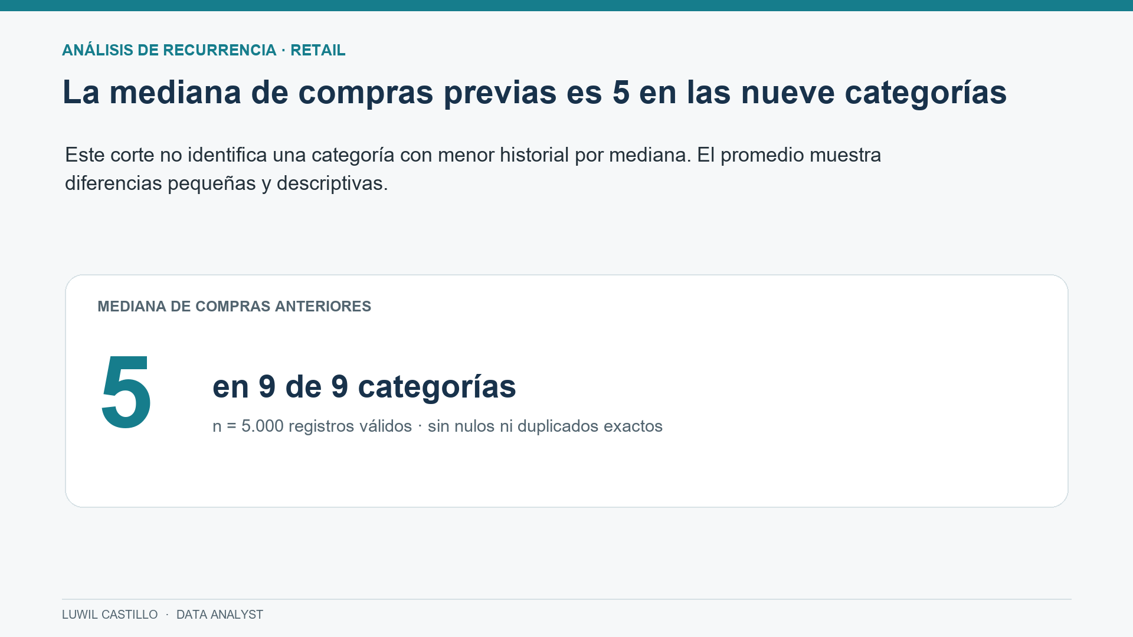

Diapositiva 2 de 5
La base describe compras anteriores, pero no muestra recompra en el tiempo
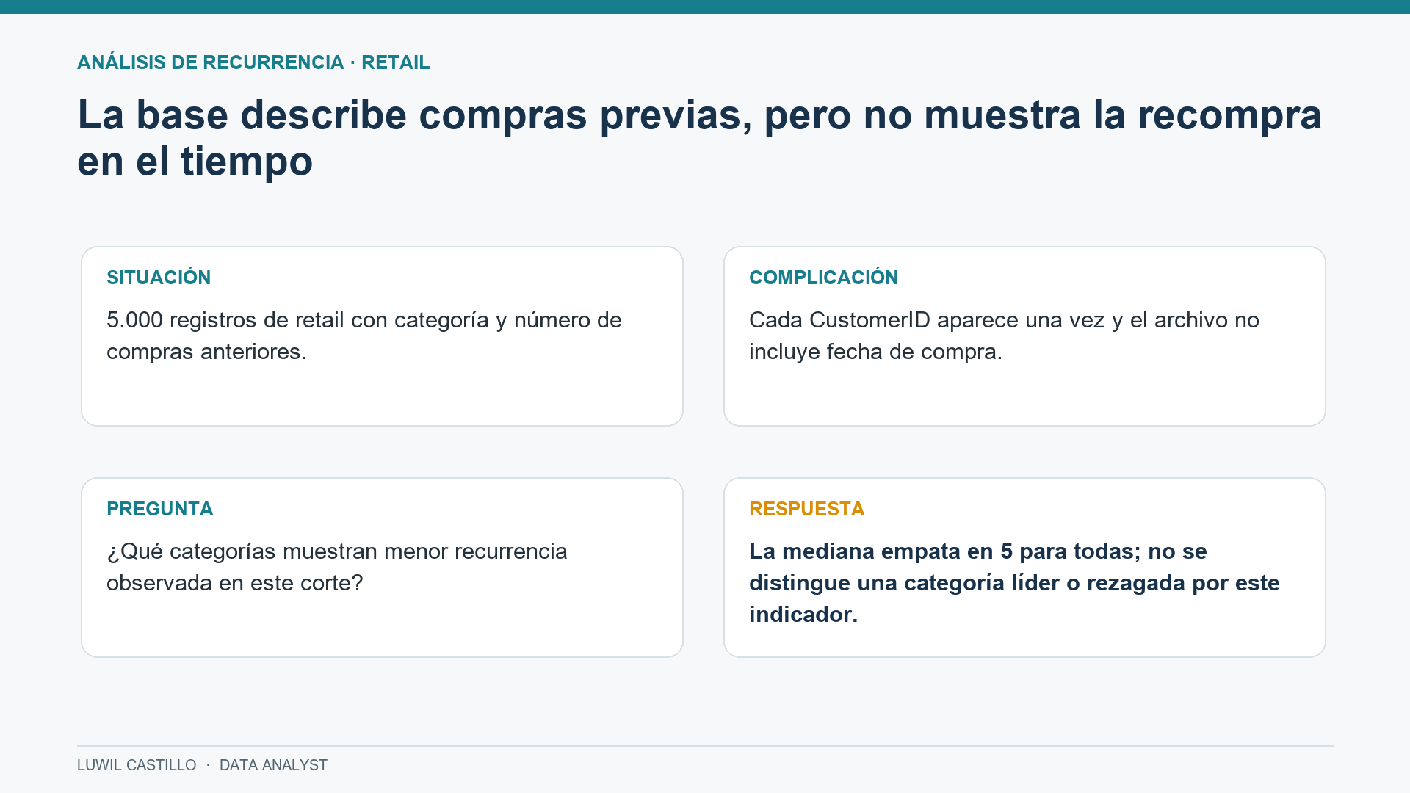

Diapositiva 3 de 5
Ninguna categoría se separa por la mediana de compras anteriores
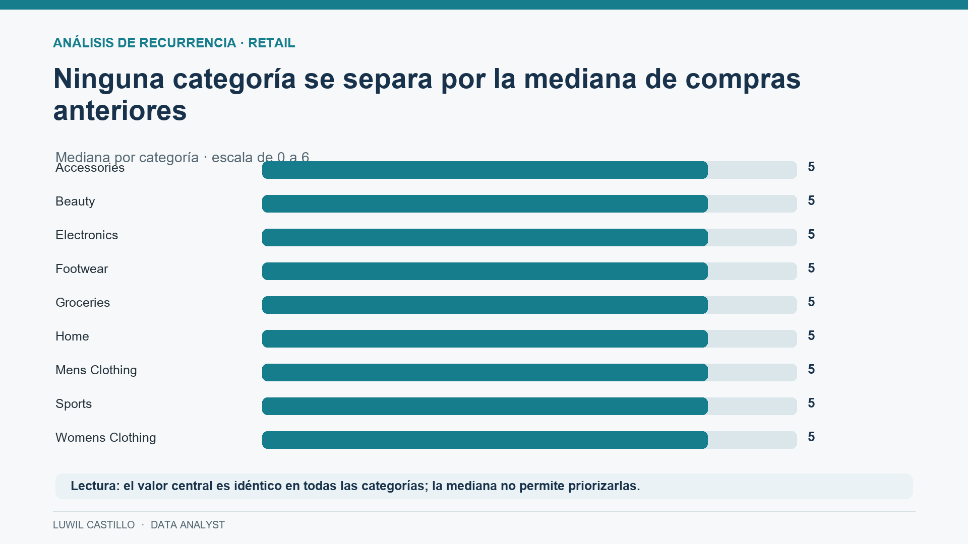

Diapositiva 4 de 5
Los promedios difieren 0,363 compras y las muestras tienen tamaños distintos
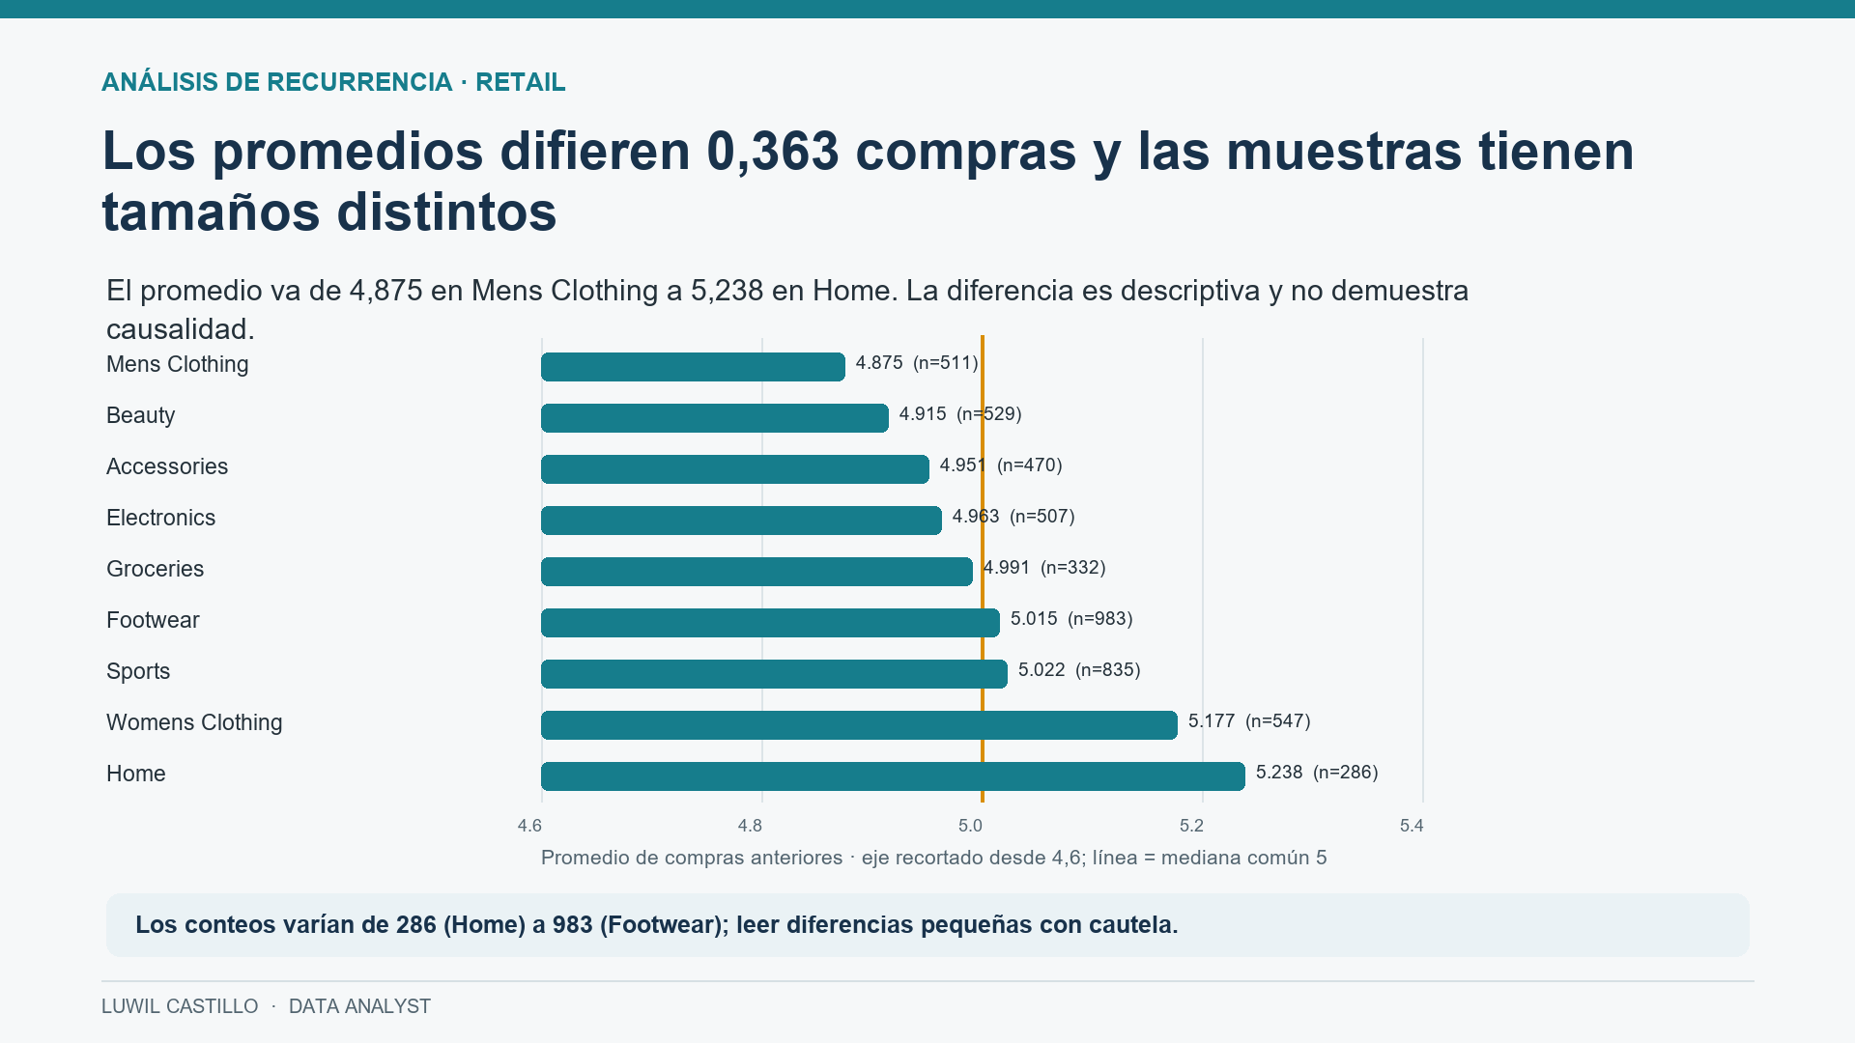

Diapositiva 5 de 5
Antes de segmentar promociones, validemos la recompra con transacciones fechadas
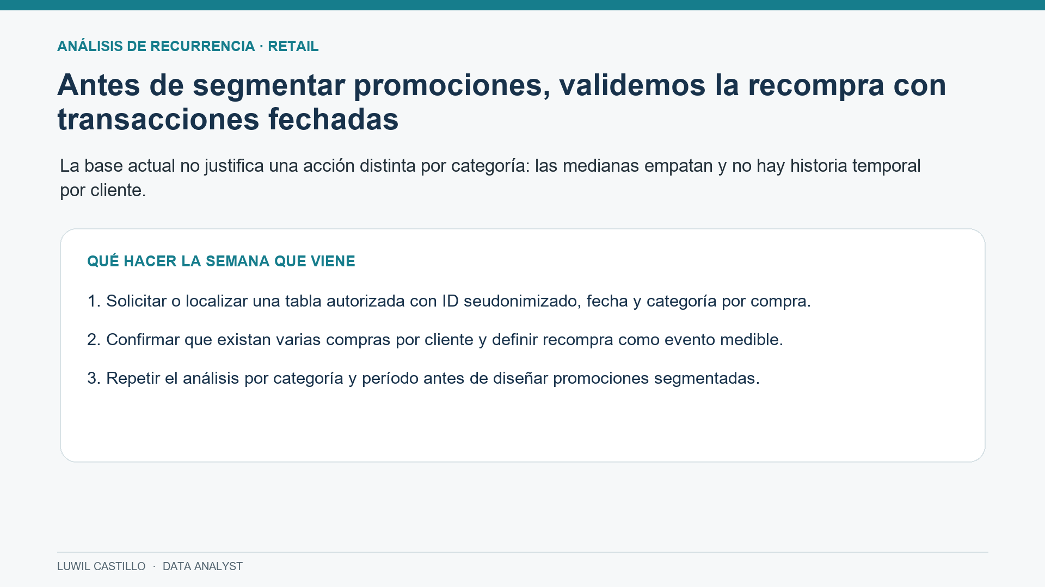

4. Evidencia técnica

Código principal de la rebanada
A continuación se transcribe el script completo publicado en el repositorio, sin omitir imports, funciones ni punto de entrada. Para ejecutarlo, guardá este contenido como src/analisis_recurrencia.py dentro del repositorio, instalá las dependencias de requirements.txt y ejecutá el comando indicado debajo desde la carpeta raíz del proyecto.
"""Análisis descriptivo de compras anteriores por categoría.
Uso:
python src/analisis_recurrencia.py --input data/store_sales.csv --output results
"""
from __future__ import annotations
import argparse
from pathlib import Path
import pandas as pd
from PIL import Image, ImageDraw, ImageFont
MIN_PREVIOUS_PURCHASES = 0
MAX_PREVIOUS_PURCHASES = 13
EXPECTED_MAX_DISCOUNT = 32 # Referencia indicada en la ficha del dataset.
def analyze(input_path: Path, output_dir: Path) -> None:
"""Valida campos de la rebanada, agrega por categoría y guarda evidencias."""
output_dir.mkdir(parents=True, exist_ok=True)
df = pd.read_csv(input_path)
required = {"Category", "PreviousPurchases", "CustomerID", "DiscountApplied(%)"}
missing_columns = required - set(df.columns)
if missing_columns:
raise ValueError(f"Faltan columnas requeridas: {sorted(missing_columns)}")
# Controles de calidad antes de filtrar: solo quitamos duplicados de fila exactos.
rows_in = len(df)
exact_duplicates = int(df.duplicated().sum())
df = df.drop_duplicates().copy()
rows_after_dedup = len(df)
# Una fila es válida para este corte si la categoría está informada y el
# conteo de compras previas es numérico y está dentro del rango 0-13.
df["PreviousPurchases"] = pd.to_numeric(df["PreviousPurchases"], errors="coerce")
category_ok = df["Category"].notna() & df["Category"].astype(str).str.strip().ne("")
purchases_ok = (
df["PreviousPurchases"].notna()
& df["PreviousPurchases"].between(MIN_PREVIOUS_PURCHASES, MAX_PREVIOUS_PURCHASES)
)
valid_mask = category_ok & purchases_ok
excluded_invalid = int((~valid_mask).sum())
valid = df.loc[valid_mask].copy()
valid["PreviousPurchases"] = valid["PreviousPurchases"].astype(int)
# El descuento se informa como control aparte: no se usa ni excluye en esta
# rebanada porque la pregunta compara compras previas por categoría.
discount = pd.to_numeric(valid["DiscountApplied(%)"], errors="coerce")
discounts_above_reference = int((discount > EXPECTED_MAX_DISCOUNT).sum())
summary = (
valid.groupby("Category", as_index=False)
.agg(
registros=("PreviousPurchases", "size"),
mediana=("PreviousPurchases", "median"),
promedio=("PreviousPurchases", "mean"),
)
.sort_values(["mediana", "promedio", "Category"], ascending=[True, True, True])
)
summary["promedio"] = summary["promedio"].round(3)
summary.to_csv(output_dir / "recurrencia_por_categoria.csv", index=False)
quality = pd.DataFrame([
("filas_entrada", rows_in),
("columnas_entrada", df.shape[1]),
("duplicados_exactos_detectados_y_eliminados", exact_duplicates),
("filas_validas_para_la_rebanada", len(valid)),
("filas_excluidas_por_categoria_o_compras_previas_invalidas", excluded_invalid),
("nulos_en_campos_de_la_rebanada_antes_de_filtrar", int(df[["Category", "PreviousPurchases"]].isna().sum().sum())),
("CustomerID_unicos_en_archivo", int(df["CustomerID"].nunique(dropna=True))),
("IDs_de_cliente_repetidos_en_archivo", int(df["CustomerID"].duplicated().sum())),
("descuentos_superiores_a_32_por_ciento_en_filas_validas", discounts_above_reference),
], columns=["control", "valor"])
quality.to_csv(output_dir / "control_calidad.csv", index=False)
# Como todas las medianas empatan en 5, el gráfico muestra el promedio y
# ordena por ese valor como criterio de lectura; la tabla conserva mediana.
plot_df = summary.sort_values("promedio", ascending=True)
width, height = 1800, 1120
image = Image.new("RGB", (width, height), "white")
draw = ImageDraw.Draw(image)
font_path = Path(r"C:\Windows\Fonts\arial.ttf")
font_bold_path = Path(r"C:\Windows\Fonts\arialbd.ttf")
regular = ImageFont.truetype(str(font_path), 30) if font_path.exists() else ImageFont.load_default()
small = ImageFont.truetype(str(font_path), 23) if font_path.exists() else ImageFont.load_default()
bold = ImageFont.truetype(str(font_bold_path), 39) if font_bold_path.exists() else regular
draw.text((90, 55), "El promedio de compras previas varía poco entre categorías", fill="#18324B", font=bold)
draw.text((92, 120), "Mediana = 5 en las nueve categorías · promedio y n por categoría", fill="#536570", font=regular)
x0, x1 = 590, 1560
y0, step, bar_h = 220, 75, 38
axis_min, axis_max = 4.6, 5.45
# Escala acotada para mostrar las diferencias pequeñas; se rotula para evitar
# que el gráfico sugiera un efecto de mayor magnitud que el observado.
for tick in [4.6, 4.8, 5.0, 5.2, 5.4]:
x = x0 + (tick-axis_min)/(axis_max-axis_min)*(x1-x0)
draw.line((x, y0-25, x, y0+step*len(plot_df)-17), fill="#DCE4E8", width=2)
draw.text((x-28, y0+step*len(plot_df)-5), f"{tick:.1f}", fill="#536570", font=small)
median_x = x0 + (5-axis_min)/(axis_max-axis_min)*(x1-x0)
draw.line((median_x, y0-30, median_x, y0+step*len(plot_df)-17), fill="#D98E04", width=4)
for i, row in enumerate(plot_df.itertuples(index=False)):
y = y0 + i*step
draw.text((90, y+3), str(row.Category), fill="#24313A", font=regular)
value = float(row.promedio)
x = x0 + (value-axis_min)/(axis_max-axis_min)*(x1-x0)
draw.rounded_rectangle((x0, y, x, y+bar_h), radius=7, fill="#247C8C")
draw.text((x+14, y+2), f"{value:.3f} (n={int(row.registros)})", fill="#24313A", font=small)
draw.text((x0, y0+step*len(plot_df)+55), "Promedio de compras anteriores (eje desde 4,6; escala recortada)", fill="#536570", font=regular)
draw.text((92, height-65), "Fuente: Kaggle Store Sales · 5.000 registros · la línea vertical marca la mediana común (5).", fill="#536570", font=small)
image.save(output_dir / "recurrencia_por_categoria.png")
print(f"filas={rows_in}; categorias={summary.shape[0]}; filas_validas={len(valid)}; exact_duplicates={exact_duplicates}; invalid_rows={excluded_invalid}; discount_over_32={discounts_above_reference}")
print(summary.to_string(index=False))
def main() -> None:
parser = argparse.ArgumentParser(description=__doc__)
parser.add_argument("--input", type=Path, required=True, help="Ruta al CSV store_sales.csv")
parser.add_argument("--output", type=Path, default=Path("results"), help="Carpeta para tabla, controles y gráfico")
args = parser.parse_args()
analyze(args.input, args.output)
if __name__ == "__main__":
main()
Código completo: src/analisis_recurrencia.py · fuente pública verificada.
Comando desde la raíz del repositorio: python src/analisis_recurrencia.py --input data/store_sales.csv --output results. Dependencias: pandas y Pillow (PIL). El script genera recurrencia_por_categoria.csv, control_calidad.csv y recurrencia_por_categoria.png dentro de results/.

Resultado de la rebanada
Categoría | Registros | Mediana | Promedio
Mens Clothing | 511 | 5 | 4,875
Beauty | 529 | 5 | 4,915
Accessories | 470 | 5 | 4,951
Electronics | 507 | 5 | 4,963
Groceries | 332 | 5 | 4,991
Footwear | 983 | 5 | 5,015
Sports | 835 | 5 | 5,022
Womens Clothing | 547 | 5 | 5,177
Home | 286 | 5 | 5,238

Lectura: las nueve medianas son iguales a 5. Mens Clothing tiene el menor promedio (4,875) y Home el mayor (5,238). La diferencia es pequeña y descriptiva; la fuente no permite atribuirla a una causa ni hablar de evolución temporal.

Controles de calidad
Control | Resultado
Filas / columnas | 5.000 / 11
Nulos en Category / PreviousPurchases | 0 / 0
Duplicados exactos | 0
Filas válidas / excluidas | 5.000 / 0
CustomerID | 5.000 IDs únicos; ninguno repetido
Descuentos > 32% según ficha | 6 (34% y 36%); se reportan y no se filtran

Gráfico generado por el script
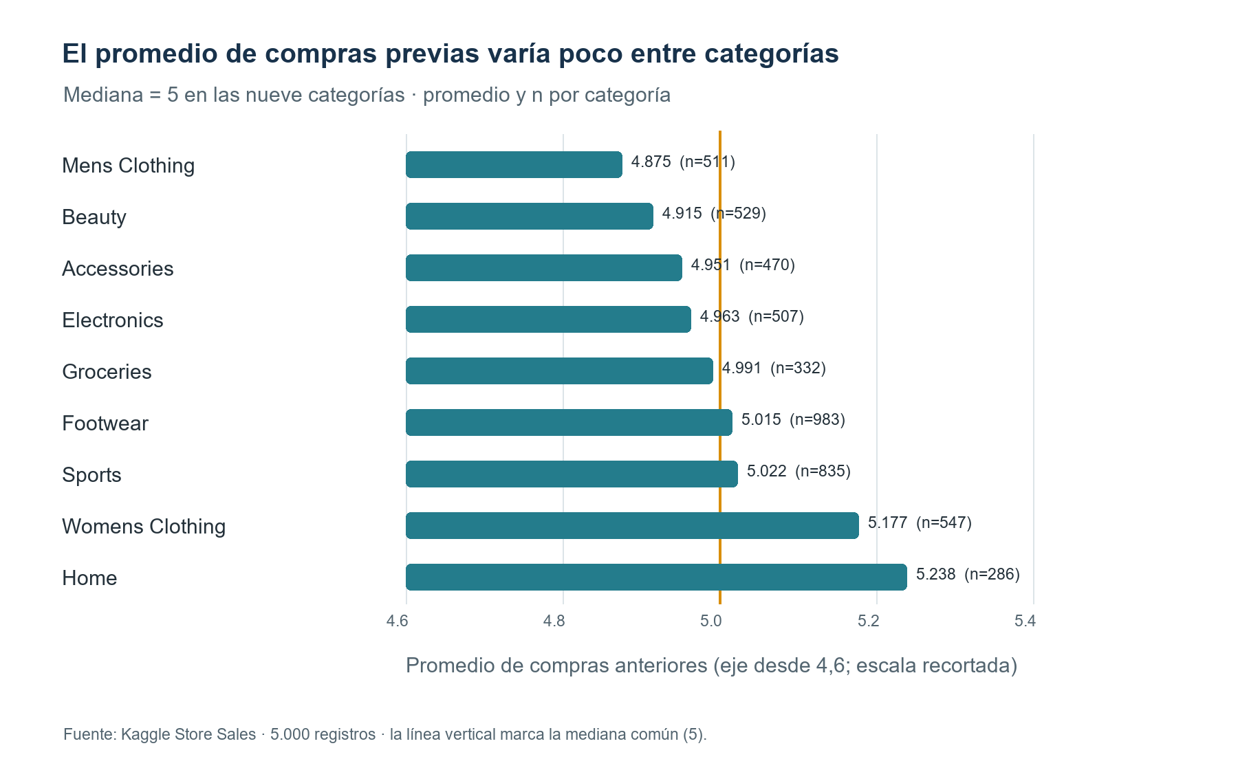
El gráfico ordena por promedio porque todas las medianas empatan en 5. El eje recortado comienza en 4,6 y está rotulado.

README del repositorio transcripto
Transcripción completa del README público. Se conserva todo el contenido, con sus encabezados, listas, comandos, referencias a imágenes y destinos de enlaces, en un formato legible dentro del dossier.

Compras previas por categoría: análisis descriptivo para retail
Portfolio de datos · Luwil Castillo · Data Analyst en formación

Resumen del proyecto
¿Las categorías de retail presentan diferencias en el historial de compras previas de sus clientes? Con datos públicos de Kaggle comparé la mediana y el promedio de PreviousPurchases para nueve categorías. La mediana fue 5 en todas; los promedios variaron entre 4,875 y 5,238. La evidencia no permite afirmar que una categoría tenga menor recompra: el dataset tiene un registro por cliente y no incluye fechas de transacción. La recomendación es validar el patrón con datos transaccionales fechados antes de decidir acciones comerciales.

Problema de negocio
El equipo comercial busca identificar si hay categorías con menor recurrencia para orientar futuras acciones de retención. Esta primera rebanada responde una pregunta más acotada: ¿cómo se distribuye el historial de compras previas por categoría?
PreviousPurchases es un conteo histórico disponible en el archivo; no equivale a una tasa de recompra observada en el tiempo. La fuente no incluye fechas y cada CustomerID aparece una sola vez, por lo que no permite reconstruir secuencias de compras por cliente.

Stack tecnológico
- Python 3: ejecución del análisis.
- pandas: validaciones, limpieza mínima y agregación.
- Pillow: generación del gráfico estático.

Fuente y calidad de datos
- Origen: Kaggle — Store Sales (https://www.kaggle.com/datasets/hassanjameelahmed/store-sales/data).
- Archivo: store_sales.csv, descargado desde la página del dataset.
- Tamaño analizado: 5.000 filas, 11 columnas y 9 categorías.
- Criterio de fila válida: categoría informada y PreviousPurchases numérico dentro del rango 0–13.
- Controles: 0 nulos en los dos campos de análisis, 0 duplicados exactos, 5.000 filas válidas y 0 filas excluidas.
- Se detectaron 6 descuentos por encima del máximo de 32% indicado en la ficha. Se reportan como control, pero no se usan para filtrar ni calcular esta rebanada.

Metodología
El trabajo sigue CRISP-DM de manera incremental: se tradujo la necesidad comercial a una métrica observable, se inspeccionaron los datos, se aplicaron reglas mínimas de validez, se calcularon resúmenes por categoría y se interpretaron los límites de la evidencia. El backlog se planificó en tres sprints de dos semanas. El plan prevé revisar cada incremento anterior antes de ampliar el análisis, incluyendo la métrica, las reglas de calidad y la interpretación del resultado.

Hallazgos y lectura
- La mediana de compras previas es 5 en las nueve categorías; no distingue una categoría con menor historial.
- Los promedios van de 4,875 en Mens Clothing a 5,238 en Home, una diferencia descriptiva de 0,363 compras previas.
- Las categorías tienen tamaños de muestra distintos (de 286 a 983 registros), por lo que la comparación es exploratoria.
- Estos datos no prueban causalidad, no miden recompra temporal y no justifican por sí solos segmentar promociones.

Evidencia visual
La mediana empata entre todas las categorías; el segundo gráfico muestra los promedios y el tamaño de cada grupo.
Imagen referenciada: Medianas de compras previas por categoría (presentacion/03_medianas_por_categoria.png)
Imagen referenciada: Promedios y cobertura por categoría (presentacion/04_promedios_y_cobertura.png)
- Tabla de resumen (CSV) (results/recurrencia_por_categoria.csv)
- Controles de calidad (CSV) (results/control_calidad.csv)
- Presentación ejecutiva completa (presentacion/README.md)

Recomendación de negocio
Antes de orientar una campaña hacia una categoría, validar la hipótesis con una tabla transaccional que incluya identificador de cliente, categoría y fecha de compra, con varias transacciones por cliente. Así se podrá definir y calcular una métrica temporal de recompra. El análisis actual no permite escoger una categoría objetivo.

Código y reproducción
El script central está en src/analisis_recurrencia.py (src/analisis_recurrencia.py).
1. Cloná o descargá este repositorio.
2. Descargá store_sales.csv desde Kaggle y guardalo en data/store_sales.csv.
3. Instalá las dependencias:
```bash
python -m pip install -r requirements.txt
```
4. Ejecutá desde la carpeta del repositorio:
```bash
python src/analisis_recurrencia.py --input data/store_sales.csv --output results
```
Se generan recurrencia_por_categoria.csv, control_calidad.csv y recurrencia_por_categoria.png en results/. El CSV fuente no se redistribuye en este repositorio.

Estructura
- src/analisis_recurrencia.py: validación, agregación y gráfico.
- results/: resultados tabulares versionados; el gráfico se genera al ejecutar.
- presentacion/: diapositivas ejecutivas exportadas como imágenes y su índice.
- data/: ubicación local esperada para el CSV, que se descarga por separado.
Repositorio: github.com/Luwil2001/Castillo_Luwil_Preentrega3 (https://github.com/Luwil2001/Castillo_Luwil_Preentrega3)
Presentación: ver las cinco diapositivas (presentacion/README.md)
LinkedIn: perfil de Luwil Castillo (https://www.linkedin.com/in/luwil-castillo-874179324)

5. Nota metodológica

Question story
Como responsable comercial de retail, quiero saber qué categorías presentan diferencias en el historial de compras previas registrado, para decidir si conviene profundizar el análisis con transacciones fechadas antes de orientar acciones de fidelización.

Priorización del backlog
La prioridad se asignó por valor de decisión y riesgo de interpretar mal la fuente. Los Must permiten responder la pregunta parcial con datos válidos y una lectura honesta; los Should agregan contexto, pero no cambian la conclusión principal de esta primera rebanada.
# | Tarea técnica | MoSCoW | Valor que habilita
1 | Confirmar las columnas requeridas y que cada fila representa un CustomerID. | Must | Define la unidad de análisis y evita llamar transacción a un registro de cliente.
2 | Contar nulos y cadenas vacías en Category y PreviousPurchases. | Must | Establece cuántas filas pueden entrar en la comparación.
3 | Convertir PreviousPurchases a numérico y marcar valores fuera del rango 0–13. | Must | Evita que valores inválidos alteren medianas y promedios.
4 | Contar filas exactamente duplicadas e inspeccionar IDs de cliente repetidos. | Must | Comprueba duplicación y limita el riesgo de ponderar clientes varias veces.
5 | Calcular registros, mediana y promedio de compras previas por categoría. | Must | Entrega la respuesta descriptiva solicitada con denominadores visibles.
6 | Generar el gráfico por promedio y explicitar el empate de medianas y el eje recortado. | Must | Hace legible el resultado sin exagerar diferencias pequeñas.
7 | Explorar descuentos por categoría y reportar valores fuera del rango informado. | Should | Puede orientar un análisis posterior, pero no demuestra efecto causal.
8 | Comparar compras previas por edad y género, con conteos por grupo. | Should | Añade segmentación si las cantidades permiten una lectura estable.

Criterio JBGE (Just Barely Good Enough): el alcance mínimo comprometido responde la pregunta parcial con una tabla de cantidad de registros, mediana y promedio de PreviousPurchases por Category, más un gráfico y controles de calidad. Por ese alcance, se excluye medir una caída semestral o recompra temporal: el dataset no aporta fechas ni varias transacciones por cliente. Se excluye atribuir cambios a descuentos porque esta rebanada solo establece una línea base descriptiva y no permite inferir causalidad. Edad, género y temporada se dejan para otra iteración porque no son necesarios para responder la comparación inicial por categoría y ampliarían el alcance mínimo. No se imputan nulos; las filas sin categoría o con compras previas no numéricas/fuera de 0–13 no entran en el cálculo y su cantidad se reporta. Los descuentos sobre 32% se registran como control de calidad, pero no se usan para filtrar ni para alterar esta respuesta.

Plan de sprints
El plan distribuye el trabajo en tres sprints de dos semanas. Cada sprint valida el incremento anterior y vuelve a recorrer de forma acotada comprensión del negocio, datos, preparación, análisis, evaluación y comunicación; no reserva una fase completa de CRISP-DM para un sprint aislado. La tabla distingue el plan de la primera rebanada que sí se ejecutó.
Sprint | Trabajo incremental y fases CRISP-DM | Validación antes de ampliar
1 · semanas 1–2 | Business understanding: acotar la pregunta. Data understanding: confirmar fuente, grano, campos y límites. Data preparation: validar nulos, duplicados y rango. Modeling: resumir mediana/promedio por categoría. Evaluation: revisar empate de medianas y diferencia de promedios. Deployment: versionar script y tabla. Esta es la rebanada ejecutada. | Comprobar que la métrica y la regla de fila válida coinciden con la pregunta; contrastar conteos con los 5.000 registros y revisar que la lectura respete el empate.
2 · semanas 3–4 | Partir del incremento 1 validado. Business understanding: decidir si una variable adicional cambia la decisión. Data understanding/preparation: revisar significado, rango y cobertura de descuentos, temporada, edad y género. Modeling/evaluation: hacer cruces exploratorios solo si son válidos; separar asociación de causalidad. Deployment: versionar tablas y visuales aceptados. | Revisar el resumen base, denominadores y limitaciones; descartar cruces que no aporten a la decisión o tengan cobertura insuficiente.
3 · semanas 5–6 | Revisar el incremento 2 y el alcance acordado. Data preparation/modeling: consolidar únicamente análisis aprobados. Evaluation: comprobar coherencia de tablas, gráficos y narrativa. Deployment: publicar script, resultados y presentación; documentar qué datos nuevos hacen falta para medir recompra temporal. | Validar que los títulos y la recomendación se desprendan de los resultados; confirmar reproducibilidad y límites antes de publicar.

Criterio JBGE y calidad
Regla operativa de la rebanada JBGE: una fila es válida cuando Category está informada y no vacía, y PreviousPurchases es numérico y está entre 0 y 13. Se eliminan solo duplicados exactos; no se imputan valores. El script reporta las filas excluidas, los IDs repetidos y los seis descuentos por encima del 32% de referencia; estos descuentos no se usan para filtrar ni calcular la comparación.
Definition of Ready: (1) CSV disponible en una ruta conocida; (2) diccionario mínimo y unidad de observación revisados; (3) pregunta, métrica y regla de fila válida definidos; (4) entorno con pandas y Pillow instalado. Definition of Done: (1) script ejecutable de punta a punta; (2) controles de nulos, duplicados, rango y IDs guardados; (3) tabla y gráfico coherentes y legibles; (4) hallazgo y limitaciones documentados; (5) resultados versionados en el repositorio.

Retrospectiva PDCA
Fase | Reflexión sobre la ejecución
Plan | Entregar una tabla reproducible con registros, mediana y promedio por categoría, un gráfico y limpieza mínima en 5–7 horas.
Do | Se procesaron 5.000 registros, se revisaron nulos, duplicados, rango e IDs, y se generaron la tabla, los controles y el gráfico.
Check | La mediana empató en 5 en las nueve categorías; además, no hay fecha ni IDs repetidos para medir recompra. Se hallaron 6 descuentos por encima del rango de referencia, sin impacto en este cálculo.
Act | En la próxima iteración buscaré una fuente con compras fechadas y varias transacciones por cliente, o reformularé la pregunta para que corresponda a los campos disponibles.

6. Identidad profesional verificada
Las capturas muestran el perfil de LinkedIn actualizado: titular, sección Acerca de y proyecto de portfolio enlazado al repositorio público.

Titular actual
Data Analyst Jr. | Python · SQL · Excel · Power BI (en formación) | Ventas y Retail.

Captura del encabezado actual del perfil de LinkedIn.

Acerca de actual
Estoy orientando mi carrera hacia el análisis de datos, con interés en ayudar a equipos comerciales a comprender sus resultados y tomar decisiones basadas en información. Mi experiencia en ventas de retail me acercó a preguntas como qué productos tienen mejor desempeño, cómo evolucionan los objetivos y qué factores pueden influir en los resultados.
Actualmente curso una diplomatura en Data Science y estoy desarrollando un proyecto de portfolio sobre recurrencia de compra en retail. Estoy fortaleciendo mis habilidades en SQL y Python, y aprendiendo Excel y Power BI para analizar y comunicar datos.
Mi experiencia en QA de software me aportó práctica en la revisión de requisitos, el diseño de casos de prueba y la detección de inconsistencias. Busco aplicar esa atención al detalle al análisis y la validación de datos.

Captura de la sección Acerca de y aptitudes principales.

Proyecto publicado en LinkedIn
Análisis de compras previas por categoría en retail. El proyecto se presenta como trabajo de portfolio, con descripción del análisis, período y enlace al repositorio de GitHub.
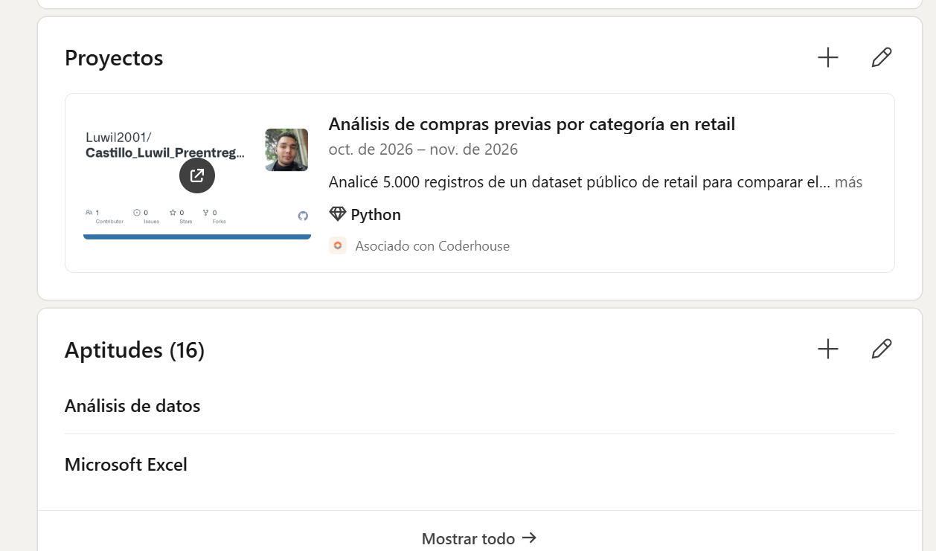
Captura de la sección Proyectos con la tarjeta del análisis y el enlace a GitHub.

7. Enlaces complementarios
El dossier incluye la evidencia principal dentro del documento. Estos enlaces permiten consultar los archivos fuente y el perfil profesional.
Repositorio público de GitHub: https://github.com/Luwil2001/Castillo_Luwil_Preentrega3
Presentación ejecutiva: https://github.com/Luwil2001/Castillo_Luwil_Preentrega3/blob/main/presentacion/README.md
Perfil de LinkedIn: https://www.linkedin.com/in/luwil-castillo-874179324

Cierre de publicación
- Subí este DOCX a Google Drive y abrilo como documento de Google, o publicalo en la plataforma que elijas.
- Configurá el acceso público de lectura y copiá el enlace del dossier como URL final de entrega.
- Abrí esa URL en una ventana de incógnito y comprobá que se vean texto, capturas y diapositivas sin iniciar sesión.
- El enlace del repositorio y la captura de LinkedIn muestran el proyecto publicado con el nombre actualizado.

